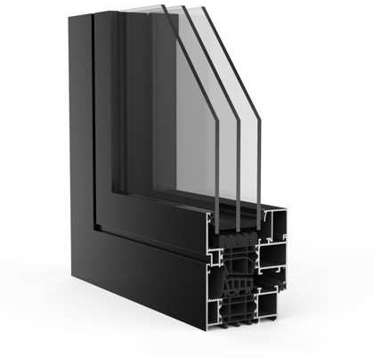**Príloha č. 3**

# OKNÁ A DVERE

|  |  |
| --- | --- |
| **Špecifikácia: AB ŽOS 1.NP** | |
| Zhotoviteľ: | Adresa stavby: **ŽOS Vrútky a.s.**  **Dielenská Kružná 2 Vrútky** |
| IČ: DIČ: |
| Zástupca: |
| tel.: fax: |
| Adresa: |  |
| Termín realizácie: |
| Výrobné rozmery dodal: |
| Vypracované dňa: | Vypracoval: |
| **Profil: hliníkový**  **minimálna stavebná hĺbka rám** 77 mm  **MAXIMÁLNY KOEFICIENT PRESTUPU TEPLA CELÉHO OKNA Uw = 0,80W/m2K** | |

# OKNÁ A DVERE

**Pozícia 20:**

**Pevné pole 2725 mm x 3550 mm**

Pohľad z exteriéru

2725

1100

300

3550

Profil: hliníkový

2150

Minimálna hĺbka rámu: 77mm Farba(ext/int): Tmavo modrá / biela Sklo: izolačné trojsklo Ug= 0,6 W/m2*K

Maximálny koeficient prestupu tepla celého okna Uw= 0,80 W/m2*K

Množstvo: 6 Cena za kus: EUR

**CELKOM : EUR**